

20. SVATOHUBERTSKÁ POUŤ V ÚDOLÍ DESNÉ

neděle 12. října 2025

Rapotín a Vikýřovice

Akci pořádá:
Myslivecký spolek Petrov Vikýřovice
Římskokatolická farnost Rapotín
Obnova kulturního dědictví údolí Desné, z.s.

Rapotín – kostel Nanebevzetí Panny Marie:

  - Lovecké fanfáry na lesní rohy – hrají:

Petr Kocůrek, Karel Kocůrek, Martin Damborský a Zdeněk Viliš

9.00 Troubená Svatohubertská mše za doprovodu tří lesních rohů

Mši svatou celebruje P. Slavomír Sulowski, šumperský děkan

Vikýřovice – fotbalové hřiště:

11.20 Slavnostní zahájení – lovecké fanfáry
Jiří Černý, Ivan Marek, Petr Novák a Monika Paulová
Ukázka vábení jelenů – Mirko Kantorek a Jiří Šikl
Sokolnická show – Dravci Lednice Seiferos
Dále se představí:
Chovatelé drobného zvířectva Rapotín
Lovecké nože – Jaroslav Brixi
Myslivecké oděvy – Alena Pijáková

Myslivecká kuchyně – zvěřinové speciality, svatohubertská medovina a jiné

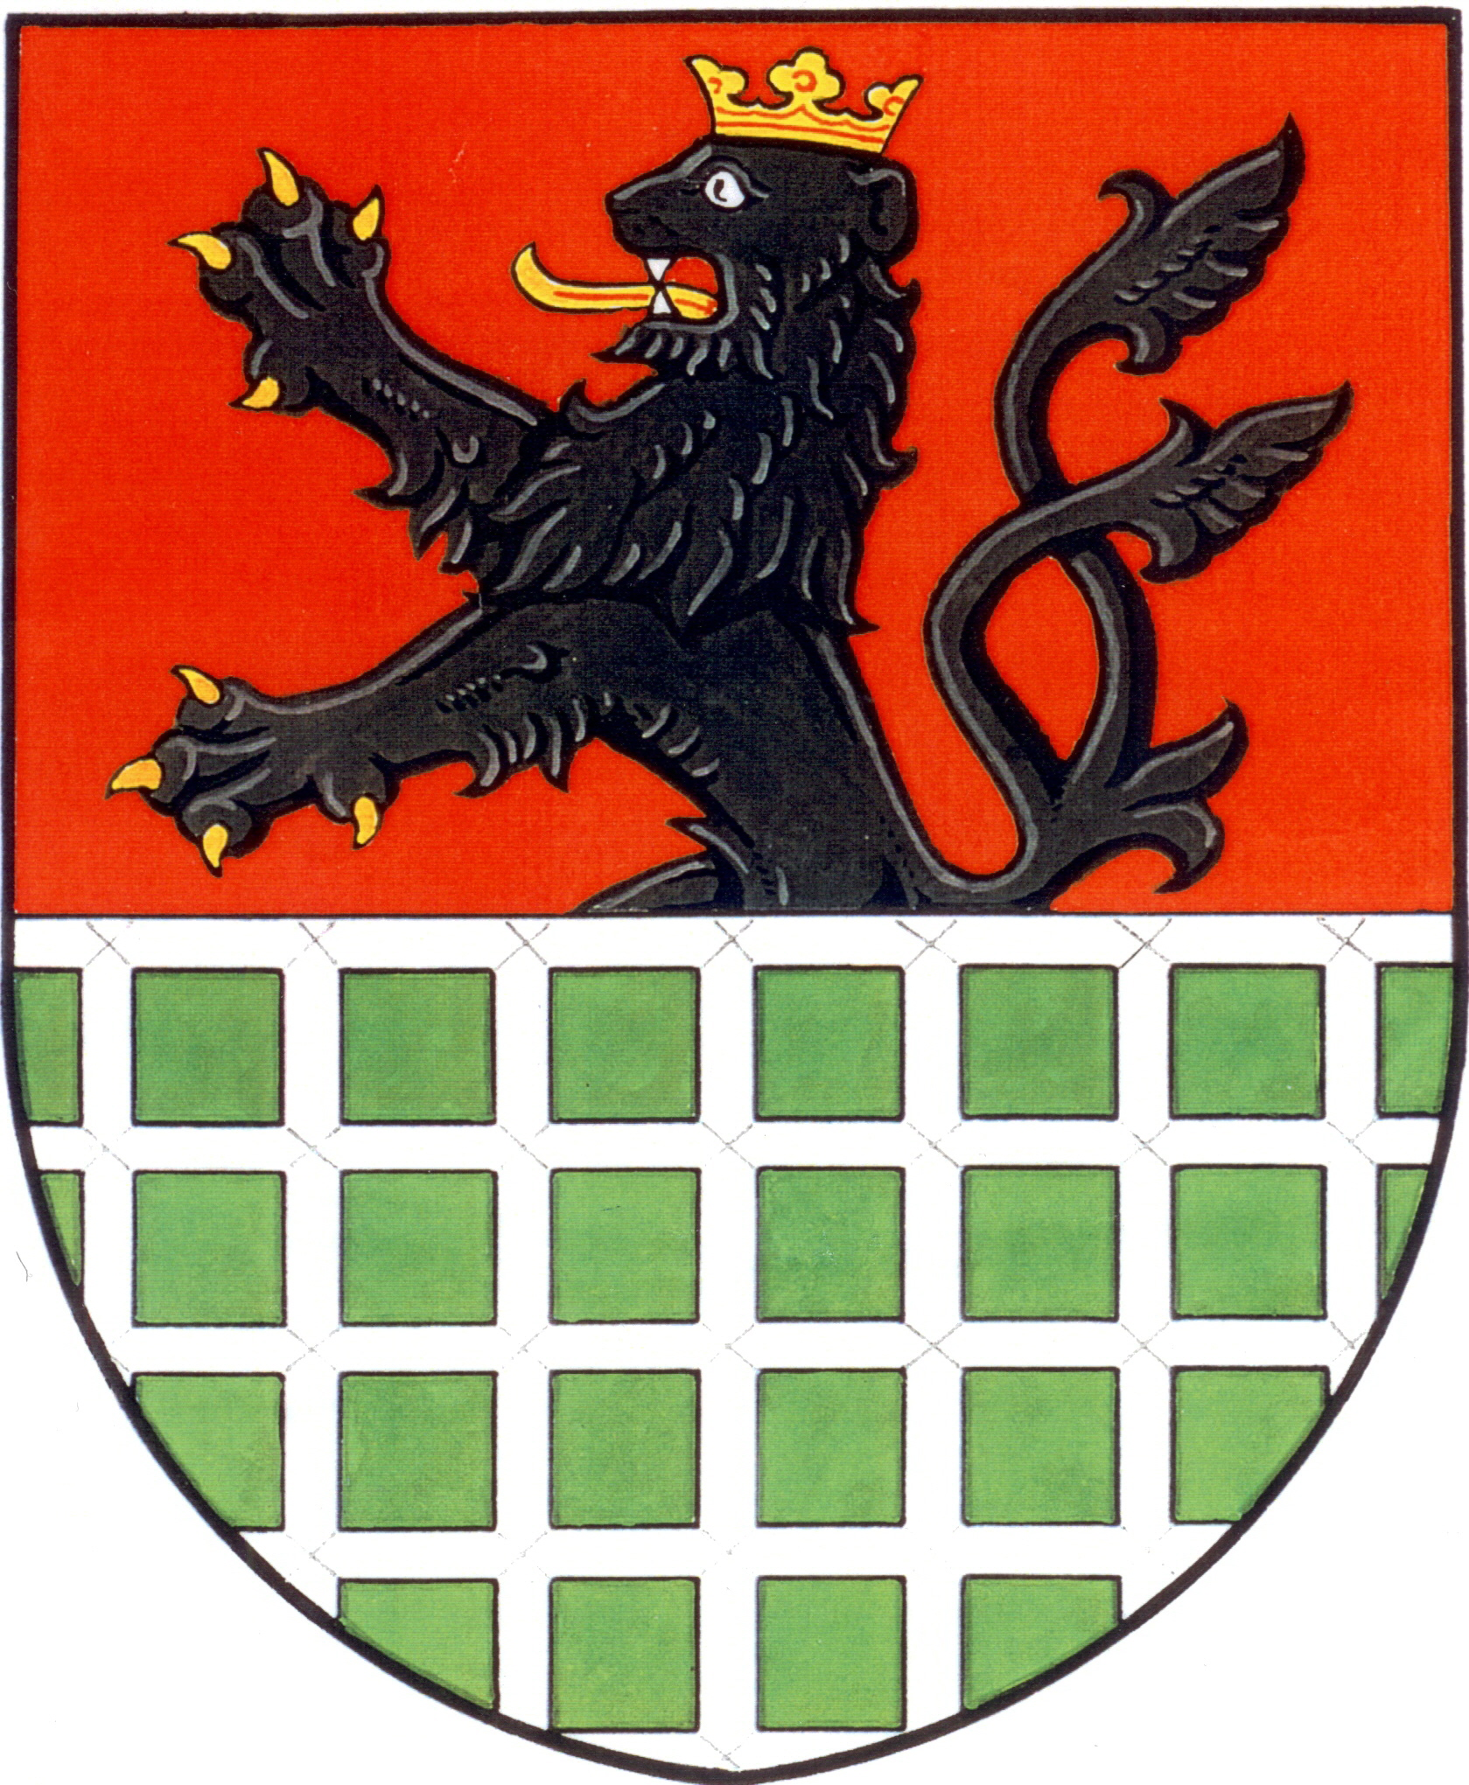


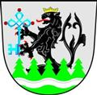

Akce je spolufinancována obcemi Vikýřovice, Petrov nad Desnou, Sobotín a Rapotín

